询价采购文件

项目名称：南通开发区能达小学楼道阅吧项目

采 购 人：南通开发区能达小学

2020年 4 月 15 日
.

南通开发区能达小学楼道阅吧项目询价文件
现决定就南通开发区能达小学楼道阅吧项目实施询价采购，欢迎符合条件的供应商参加。
一、采购项目名称及编号：
项目名称：南通开发区能达小学楼道阅吧项目
二、采购预算及最高限价：
本项目采购预算为人民币7.5万元，本项目最高限价为人民币7.5万元（包含业主代支设计费3000.00元），报价超过最高限价的均为无效投标。
三、供应商资格要求要求：
1、供应商必须是中国的公司、企业独立法人，所供产品应符合其经营范围；
２、所参加介绍的设备具有强制性的产品认证证书（如国家有相关规定）；
３、供应商、企业近年来资信良好，没有违法记录。
四、询价采购报价须知
1．价文件包括报价表及资格证明文件
1.1价表须按附件中提供的报价表格式填写,如有其他情况需要说明的，在备注栏中注明。
1．2证明文件：
①法定代表人参加项目投标的，必须提供法定代表人身份证明；非法定代表人参加的，必须提供法定代表人亲笔签名的授权委托书；
②投标人有效的营业执照（副本）。
2.询价采购期限原则上不少于三个工作日，采用一次报价方式。按照质量和服务均能满足询价采购文件实质性响应要求且报价最低的原则，确定成交供应商。
3．商随意、恶意报价，或未按询价文件要求进行报价的，将按相关规定予以处罚。
五、询价结束时间
纸质响应文件接收截止及评审时间、地点：
递交 壹 份完整的报价文件。报价文件必须加盖单位公章方为有效；所有报价文件密封在一个密封袋中，并在密封袋上标明供应商名称，密封袋上加盖单位公章。
时间：2020年 4 月 22日9:00，逾期送达将作无效响应处理。
地点：南通市开发区能达小学五楼会议室
六、成交原则、方式
成交原则：
1、符合采购需求且报价最低；
2、报价为项目的总价，不得将项目拆分或选择性报价；
3、成交人不得以任何方式转包或分包本项目。
采购需求：详见询价文件附件。
成交方式：按项目成交，在质量和服务均能满足采购文件实质性响应要求的供应商中，按照报价最低的确定为成交供应商。
七、验收与付款
采购单位根据询价文件、合同约定和验收合格报告内容，按相关支付规定直接支付款项。
八、询价费用
1、供应商应承担所有与准备和参加询价可能发生的全部费用。
2、投标保证金
2.1投标保证金的形式：现金
2.2投标保证金的金额：人民币贰仟元整／每位投标供应商。
九、本项目联系事项
采购人联系人： 徐凯宁 ，联系电话：13003581616；
对项目需求部分的询问、质疑请向采购人提出，询问、质疑由采购人负责答复。

南通开发区能达小学
2020年 4 月 15 日
附件：
- 项目需求及技术参数
（注：项目需求中效果图仅供投标及施工过程中参考，报价及施工标准以附件施工图为准）
工程名称：能达小学阅读廊
序号 | 项目名称 | 计量  单位 | 工程量 | 效果图
一 | 阅读廊道（英语及数学）
1 | 吊顶 1、轻钢龙骨纸面石膏板平顶 2、边沿做弧形拱顶 3、中央及边缘做回光灯槽 4、白色乳胶漆饰面 5、局部装饰板饰面 | M2 | 57.96 | 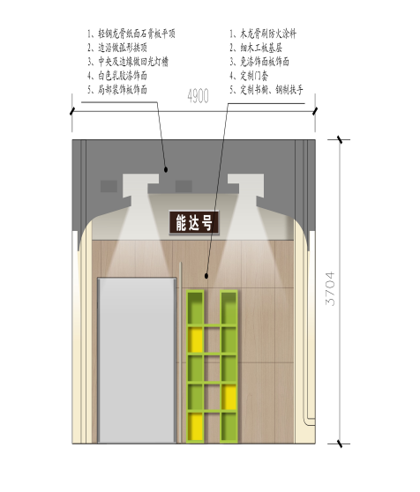
2 | 西侧墙面 1、木龙骨刷防火涂料 2、细木工板基层 3、免漆饰面板饰面 4、定制门套 5、定制书橱、钢制扶手 | M2 | 18.13
3 | 北侧墙面 1、木龙骨刷防火涂料 2、铝塑板饰面深灰勾缝胶勾缝 3、定制舷窗造型 4、定制卷帘 | M2 | 25.16 | 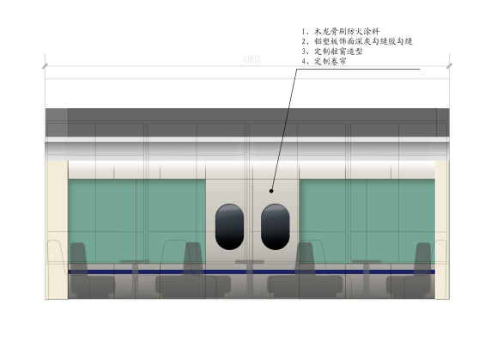
4 | 南侧墙面 1、木龙骨刷防火涂料 2、细木工板基层 3、免漆饰面板饰面 4、局部环保油漆饰面 5、定制字母型书橱 6、3块看板设计（施工方提供主题策划、设计由业主认可、制作） | M2 | 32.24 | 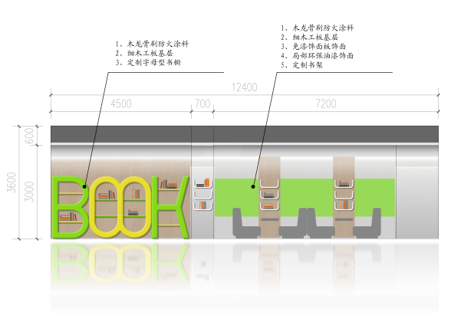
5 | 灯具、电路、安装 | 项 | 1
6 | 设计费 | 项 | 1 | 3000.00
 | 小计：
二 | 包柱 1、木基层免漆板饰面 2、上下木质收边条 3、瓷砖面加装饰条 4、微喷装饰画（裱框） | 套 | 6
 | 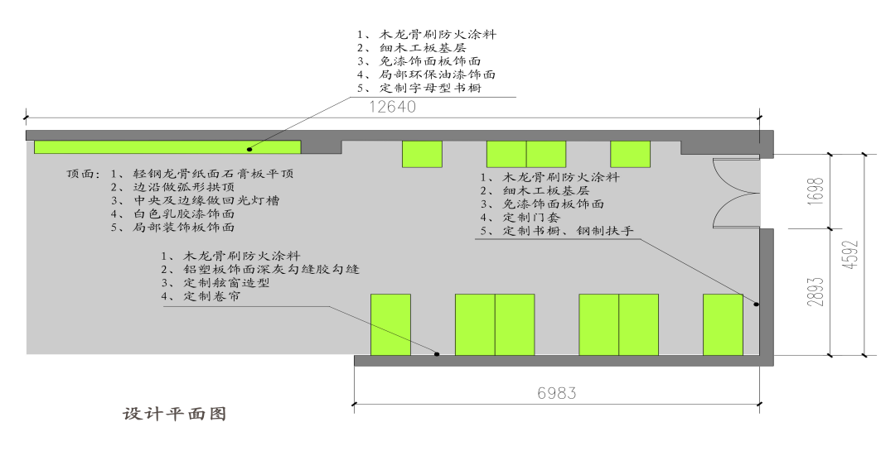

三、询价投标文件组成

1、资格证明文件

2、开标一览表

投标人全称（加盖公章）：
项目编号：
项目名称 | 投标总报价
大写：
小写： （人民币）

日期： 2020年 月 日
填写说明：
1、开标一览表和分项报价表必须加盖投标单位公章（复印件无效

3、分项报价表
工程名称：能达小学阅读廊
序号 | 项目名称 | 计量  单位 | 工程量 | 效果图
一 | 阅读廊道（英语及数学）
1 | 吊顶 1、轻钢龙骨纸面石膏板平顶 2、边沿做弧形拱顶 3、中央及边缘做回光灯槽 4、白色乳胶漆饰面 5、局部装饰板饰面 | M2 | 57.96
2 | 西侧墙面 1、木龙骨刷防火涂料 2、细木工板基层 3、免漆饰面板饰面 4、定制门套 5、定制书橱、钢制扶手 | M2 | 18.13
3 | 北侧墙面 1、木龙骨刷防火涂料 2、铝塑板饰面深灰勾缝胶勾缝 3、定制舷窗造型 4、定制卷帘 | M2 | 25.16
4 | 南侧墙面 1、木龙骨刷防火涂料 2、细木工板基层 3、免漆饰面板饰面 4、局部环保油漆饰面 5、定制字母型书橱 6、3块看板设计（施工方提供主题策划、设计由业主认可、制作） | M2 | 32.24
5 | 灯具、电路、安装 | 项 | 1
6 | 设计费 | 项 | 1 | 3000.00
 | 小计：
二 | 包柱 1、木基层免漆板饰面 2、上下木质收边条 3、瓷砖面加装饰条 4、微喷装饰画（裱框） | 套 | 6

法定代表人或授权代表签字：
日期： 年 月 日

填写说明：
1、开标一览表和分项报价表必须加盖投标单位公章（复印件无效）。

4、授权委托书（格式）
（询价采购项目）

本授权委托书声明：我 （姓名)系 (投标人名称)的法定代表人，现授权委托 (单位名称) (姓名)为我单位的合法代理人，以本公司的名义参加 (招标人名称)的 项目投标。代理人所签署的一切文件和处理与之有关的一切事务，我均予承认。
代理人无转委权，特此委托。

代理人(签字)： 性别： 年龄：
身份证号码： 职务：
投标人(盖法人章)：
法定代表人(签字或盖章)：

授权日期： 年 月 日

